**PARTICULARIDADES TÉCNICAS MEZCLADORA DE CONCRETO**

**Mezcladora Eléctrica Modelo SYNTESI**

Imer siempre se ha concentrado en la innovación de sus productos para poder mejorar la seguridad del operador y las prestaciones de sus equipos.

Imer fabrica Mezcladoras desde el 1962 y en desde entonces ha creado distintos modelos.

El resultado de esta filosofía ha sido la creación en el 2000 de la mezcladora modelo Syntesi: un modelo compacto, silencioso, seguro y bajo en consumo.

Todo el proceso de ideación, diseño y producción tiene sede en Rapolano Terme, Siena- Italia, Este modelo es producido en línea en la fábrica de mezcladoras más grande del mundo y el proceso es supervisado por un equipo de expertos.

Hoy en día hay más de un millón de mezcladoras mezclando concreto en todo el mundo.

CARACTERÍSTICAS PRINCIPALES

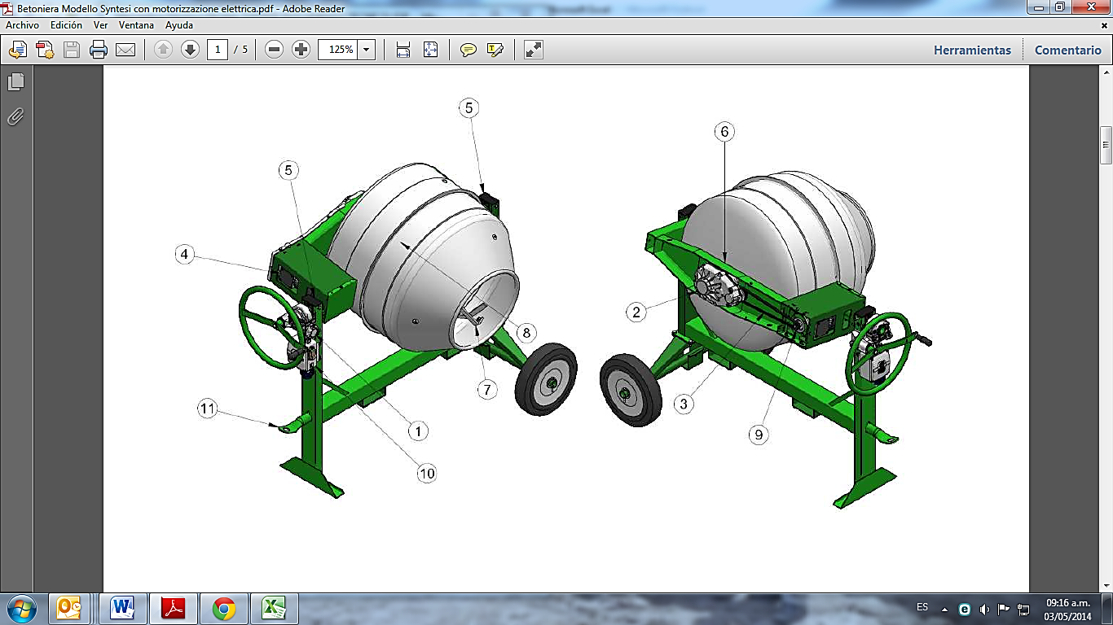

**1 – Sistema para la basculación:**

El sistema de basculación funciona con un reductor de tipo sin fin que sirve para descargar la mezcla sin tener que esforzarse (se acciona con una sola mano diferentemente de otras mezcladoras donde se necesitan ambas manos y mucho cuidado), en cualquier inclinación e inclusive con carga llena, garantizando una completa protección contra un vuelco accidental. El dispositivo hace que este equipo sea más seguro sin comparar a las versiones peruanas.

Las diferentes inclinaciones son necesarias para favorecer la mejor mezcla para los diferentes tipos de materiales con los cuales se puede trabajar: con los grandes agregados (como el hormigón) La boca de la cuba estará más vertical, con los agregados pequeños (como premezclados y cemento cola) se podrá mezclar con una inclinación más horizontal. Todo el sistema esta engrasado y bien protegido contra polvo y agua. Después de cada uso se puede renovar la grasa interna a través de los tres distintos puntos de engrase.

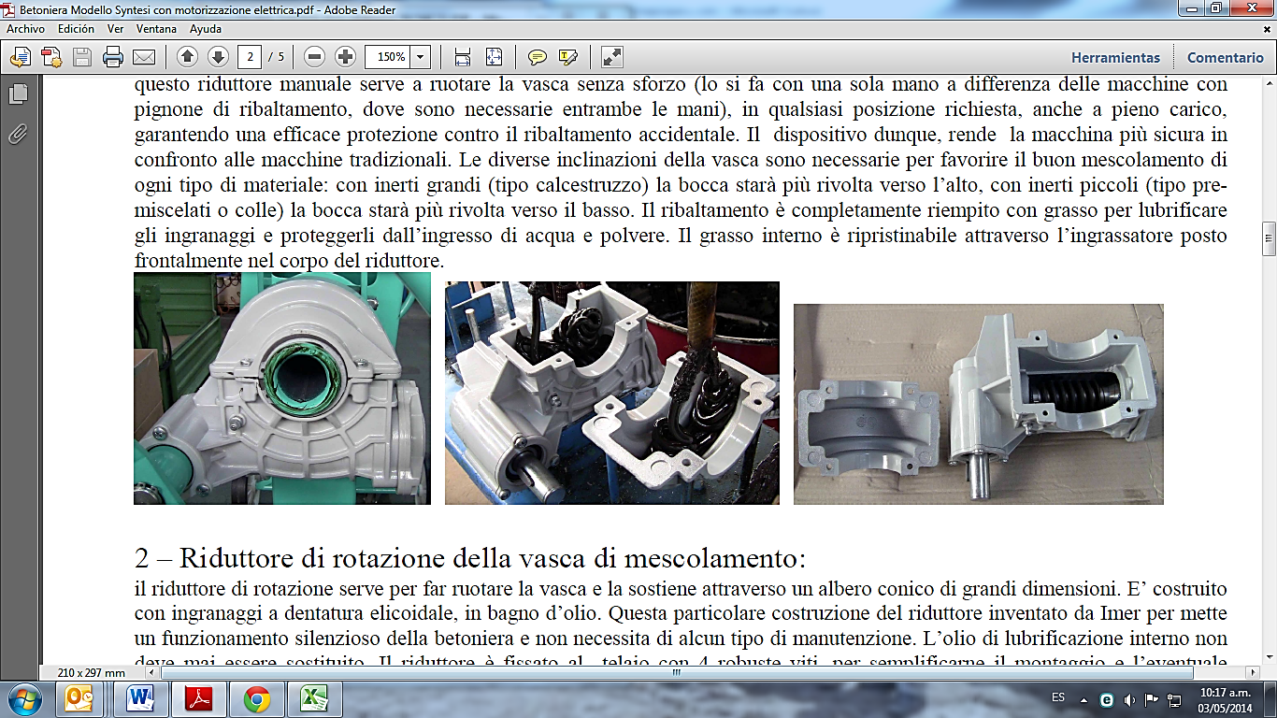

**2 – Reductor para las revoluciones de la cuba:**

Este reductor sirve para dar vueltas la cuba a través de un grande eje cónico central que sostiene. Este eje está construido con engranajes de dentadura helicoidal, bañados en aceite para que duren por toda la vida del equipo. Este particular diseño permite un movimiento extremamente silencioso y no necesita de ningún tipo de mantenimiento. El aceite lubrificante interno a los engranajes no tiene que substituirse nunca. El reductor está instalado a la estructura a través de cuatro grandes tornillos para simplificar el montaje y desmontaje en fábrica. El reductor esta conectado al motor a través de una faja plana.

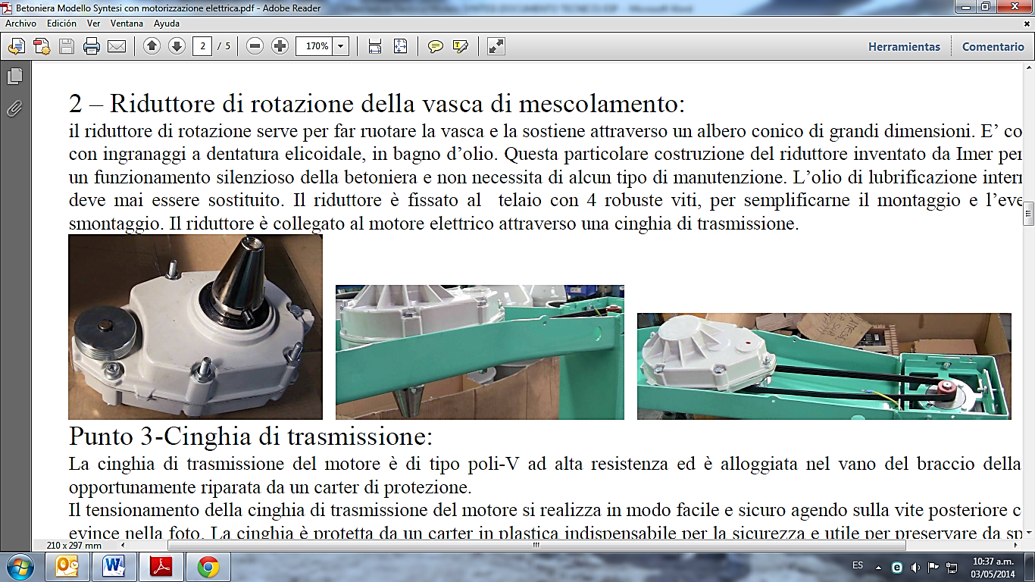

**Punto 3 - Faja plana de trasmisión:**

La faja de trasmisión del motor es de tipo poli-V a alta resistencia está situada en una cavidad del brazo de la mezcladora y está protegida de agua y polvo por una tapa de plástico a alta resistencia. La faja se tensa con un mecanismo simple y fácil de usar como se muestra en la foto.

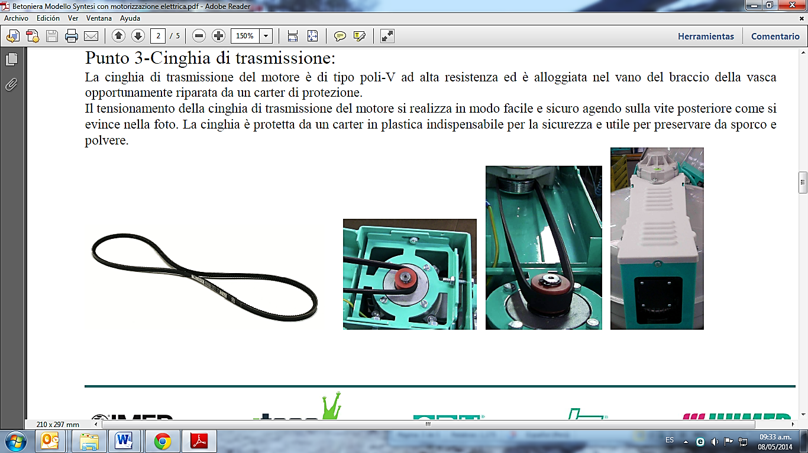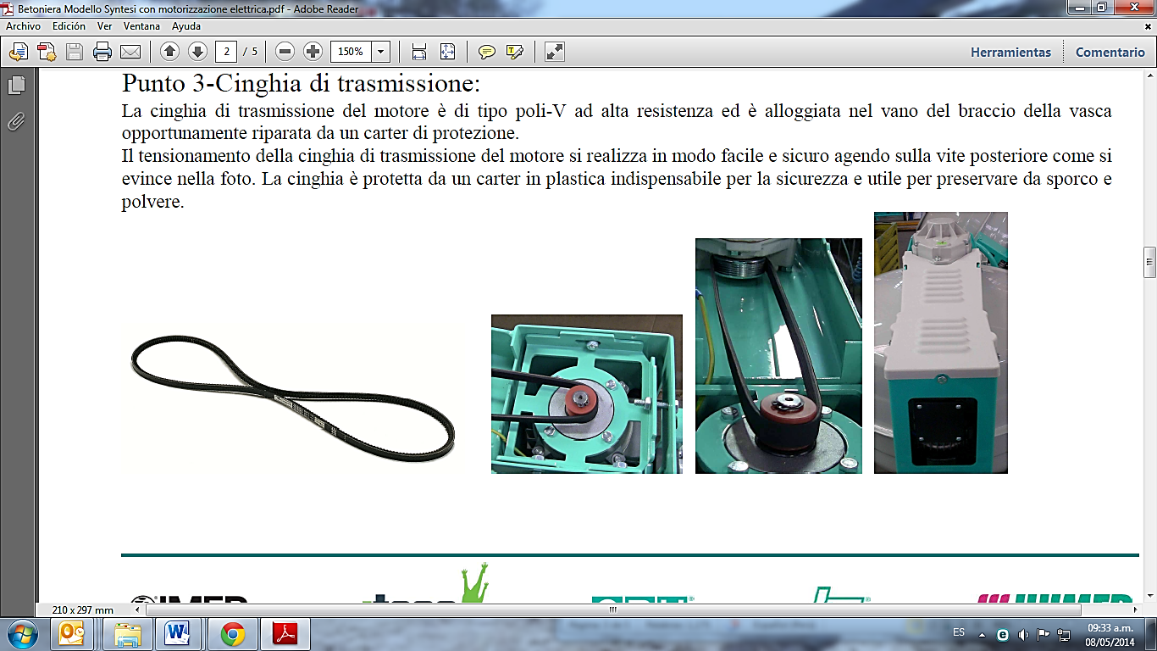



**Punto 4 - Aperturas para ventilación del motor eléctrico:**

El motor eléctrico esta embutido en una caja metálica que esta designada para proteger el motor de salpicaduras y golpes y al mismo tiempo garantizar su enfriamiento. Esta ubicación permite reducir el tamaño del equipo haciéndolo visiblemente más compacto (ya no existe la enorme caja lateral del motor a gasolina. El motor eléctrico está protegido por un sistema de seguridad que lo apaga en caso de sobrecalentamiento, evitando cualquier tipo de daño irreparable.

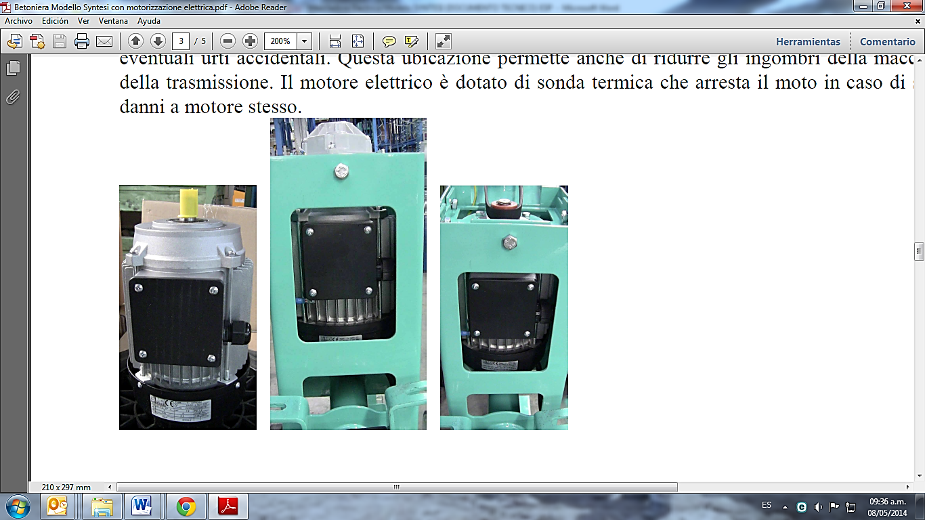

**Punto 5- Buje de rotación:**

Los bujes de rotación del brazo de la mezcladora están fabricadas con un material especial poliamida, anti-fricción, con fibras de vidrio y con engrasadores. Tienen una lata resistencia al uso y abrasión garantizando durabilidad aun en los trabajos continuos más extremos.

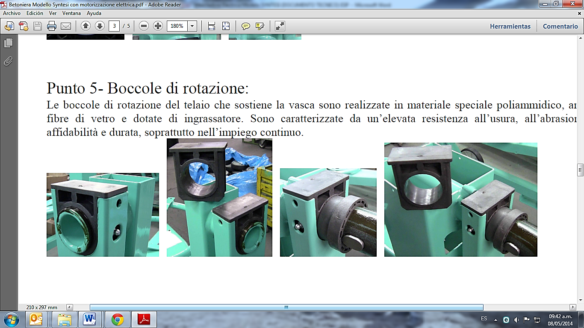

**Punto 6 – Acoplamiento cónico cuba-reductor:**

El acoplamiento cónico entre el reductor y la cuba garantiza la centralidad de la rotación, simplifica el ensamblaje y la substitución de la cuba (10 minutos máximos). También tiene una pequeña guía para favorecer el correcto ensamblaje de la cuba.

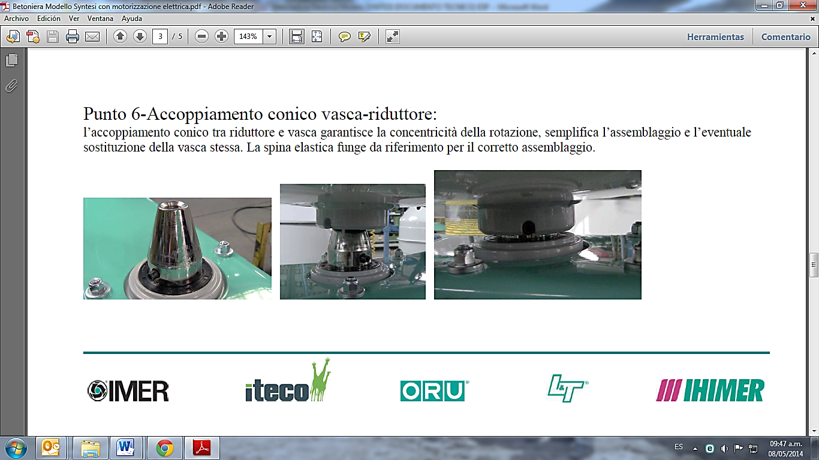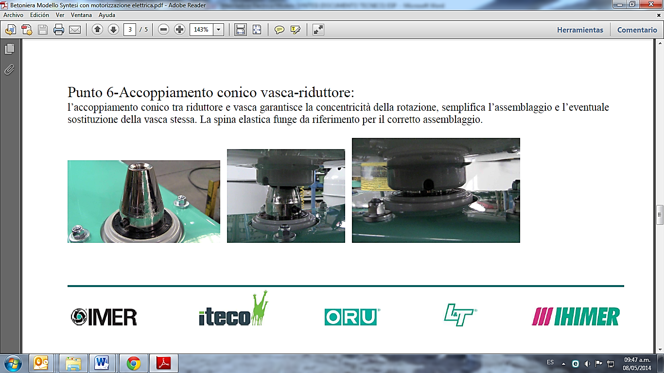

**Punto 7- Paletas de mezcla entornilladas:**

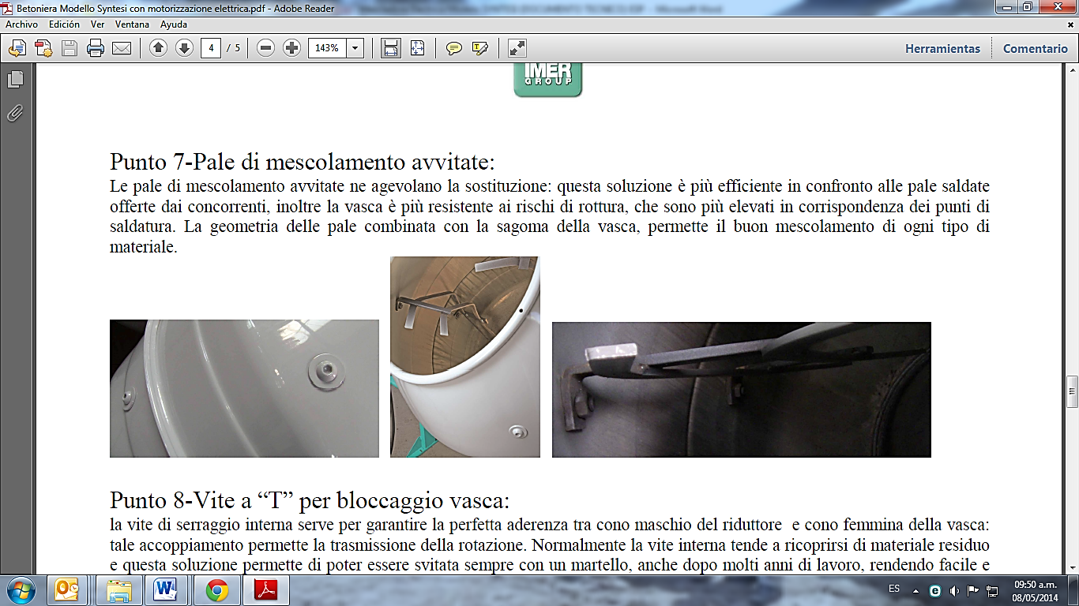Las paletas para mezcla están atornilladas para simplificar su substitución: esta solución es más eficaz comparada a la de soldarlas a la cuba misma como se puede ver en la competencia nacional, además la cuba es más resistente contra golpes y riesgos de ruptura que son más elevados en los puntos de soldadura. La geometría de las paletas en conjunto con la forma de la cuba permite la correcta mezcla del material.



**Punto 8 – Tornillo central en “T” para asegurar la cuba al brazo del equipo:**

El tornillo para fijar la cuba sirve para garantizar la perfecta adherencia entre el cono hembra de la cuba y el cono macho del reductor: este acoplamiento tiene que ser preciso para garantizar la perfecta rotación y así reducir resistencia y consumo. Con el uso normalmente estos tipos de tronillos se recubren de una espesa capa residuos de la mezcla pero el tornillo en T esta creado para poder ser aflojado con un simple golpe de martillo, inclusive después de muchos años de trabajo, haciendo fácil e inmediata la substitución de la cuba.

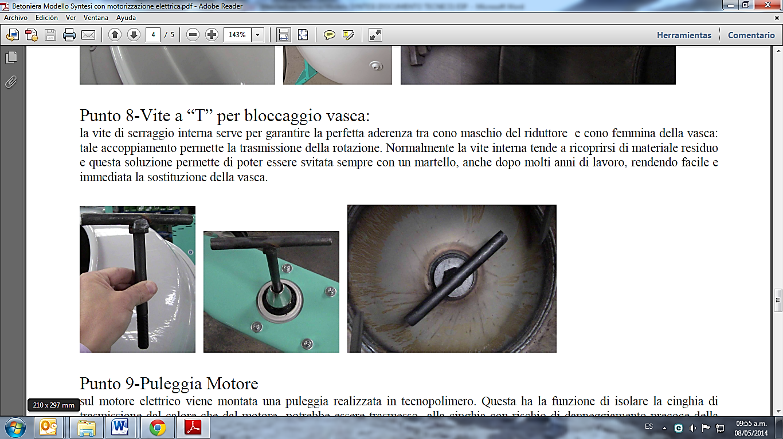

**Punto 9 – Polea del motor**

El motor eléctrico tiene una polea realizada en tecno polímero (polímero de altas propiedades físico-mecánicas que se utiliza para substituir los tradicionales metales). Esta decisión fue realizada con el intento de aislar la faja de transmisión del calor producido por el motor. Sin este tecno polímero la faja podría gastarse prematuramente.

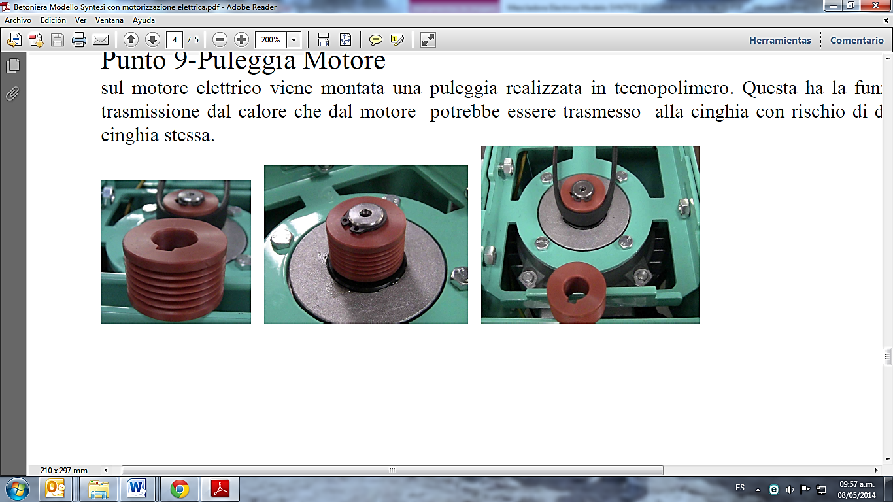

**Punto 10 – Cuadro eléctrico:**

Las mezcladoras con motor eléctrico están equipadas con un cuadro eléctrico que contiene todas las componentes eléctricas. La caja tiene una clase de impermeabilidad IP 55 (código que identifica impermeabilidad a las salpicaduras y al polvo). A un lado de la caja se encuentra el interruptor ON/OFF con bobina de desenganche de función: esto impide que el equipo reinicie automáticamente cuando se haya ido la electricidad. Al regresar de la energía eléctrica el equipo vuelve a funcionar solo si el operador acciona la tecla ON.

El cuadro eléctrico esta posicionado al mismo lado del sistema de basculación para hacer inmediato el paro de emergencia del equipo si esto fuera necesario.

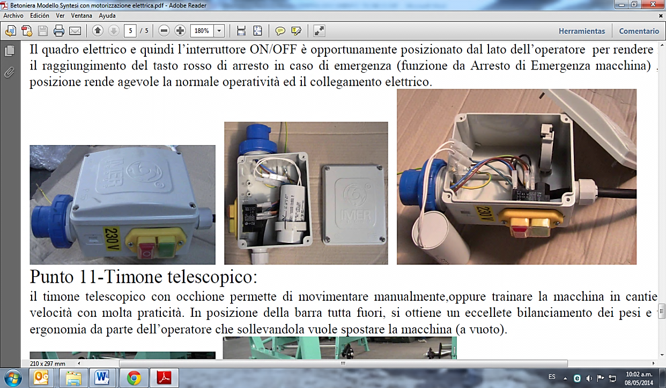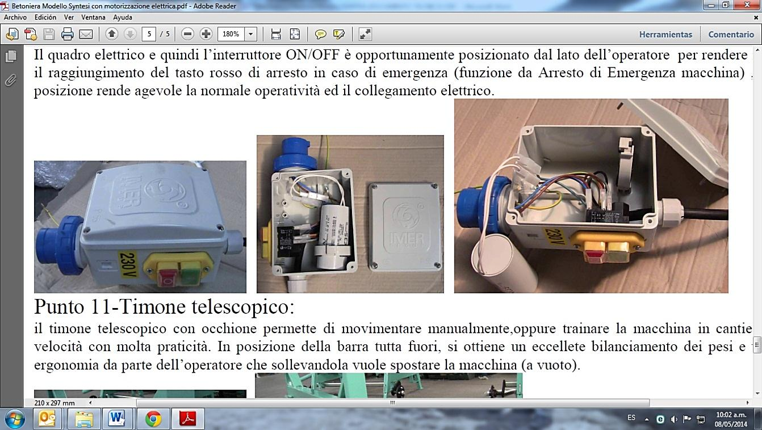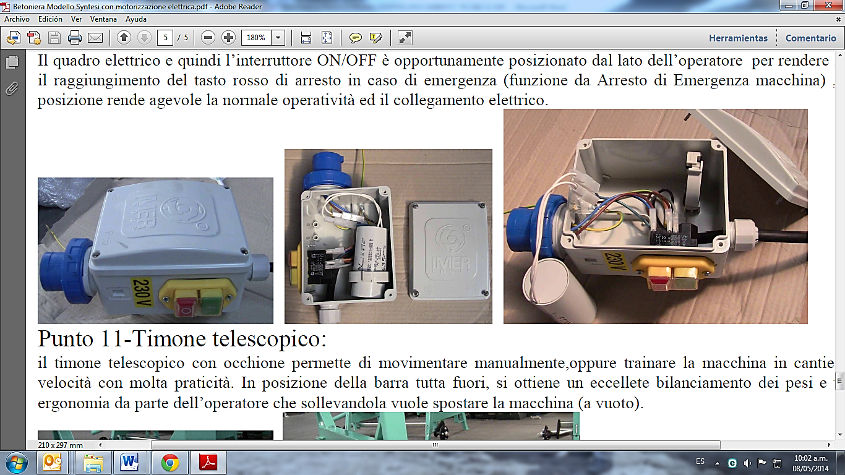

**Punto 11 – TiroTelescópico y Tiro fijo (No en PERU):**

El tiro de la cuba es telescópico y permite poder mover el equipo manualmente o el remolque con camioneta en obra a baje velocidad. Con la posición del tiro completamente extendida se obtiene un perfecto balance de los pesos y una excelente ergonomía de parte del operador que levantándola quiere mover el equipo (vacio). En el Perú la mezcladora viene con un tiro fijo que puede ser montado y desmontado fácilmente.

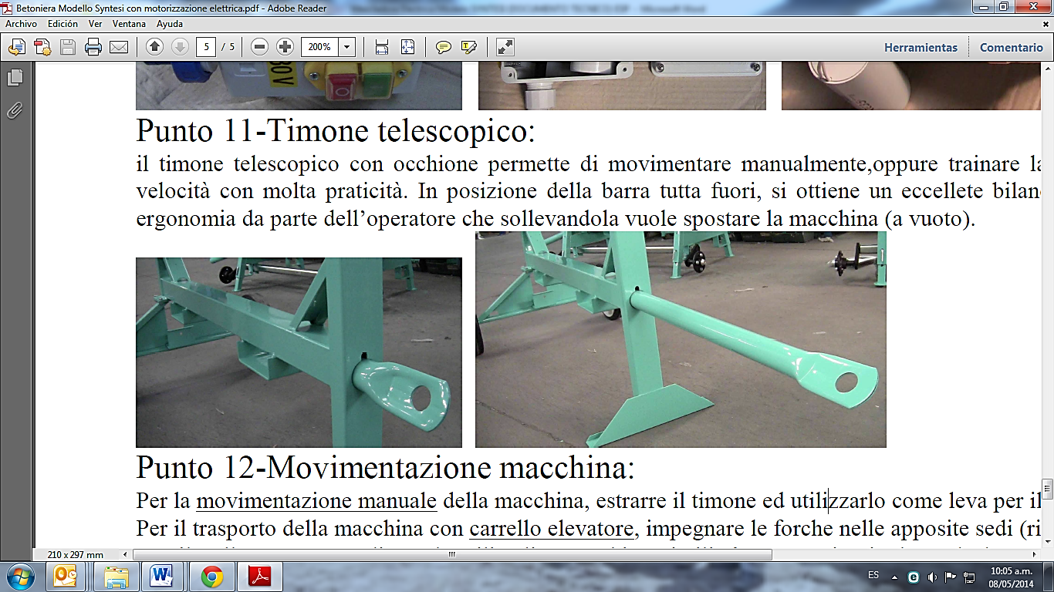

**Punto 12 – Desplazamiento del equipo:**

Para el desplazamiento manual del equipo: usar el tiro como palanca para el levante (ref. A). Para el desplazamiento con cargador frontal “Pato”, Usar las guías para la uñas (ref. B). Para levantar el equipo con winche y otros es necesario volverá la cuba de la boca hacia abajo y usar los agujeros especiales en el brazo del equipo (ref. C).

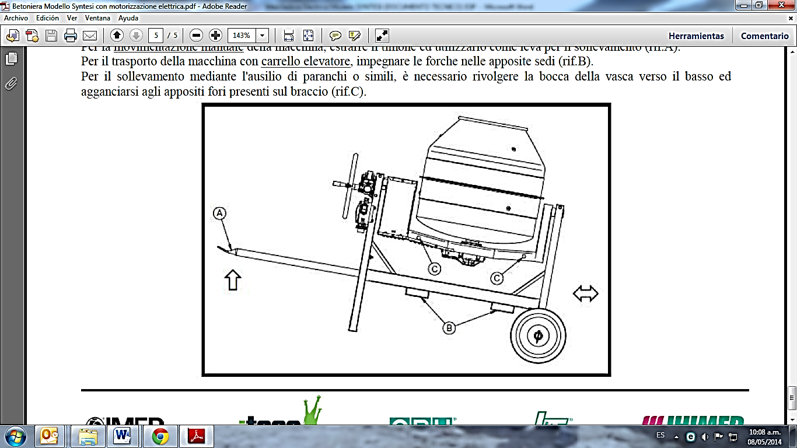

Rafael Rosas

EQUIPOS IMER

MEPCO SAC

**MANIPULADORES Y EQUIPOS PARA CONSTRUCCIÓN S.A.C.**

**Oficina: Jr. Los Cipreces N° 140 oficina 302 – Santa Anita – Lima – Perú**

**Almacén: Av. Cascanueces N° 790 Santa Anita – Lima - Perú**

**Teléfono: 715 2941 - C: 99 837*3906 – ventas@mepcoperu.com**